「各級學校專任運動教練資格審定及聘任管理辦法」
草案公聽會議程—中區場次
時間：108年04月29日 星期一 下午14:00整
地點：國立臺中科技大學 三民校區 中商大樓2樓國際會議廳
地址：台中市北區雙十路一段16號
主辦單位：教育部體育署
委辦單位：國立臺灣師範大學工業教育學系
會議議程：
時間 | 內容 | 備註
13:45-14:00 | 報到
14:00-14:05 | 長官致詞
14:05-14:35 | 「各級學校專任運動教練資格審定及聘任管理辦法」草案說明
14:35-14:45 | 休息
14:45-15:45 | 意見交流
15:45- | 賦歸

交通資訊：
時間 | 108年04月29日 星期一 下午14:00整
地址 | 國立臺中科技大學 三民校區 中商大樓2樓國際會議廳  （台中市北區雙十路一段16號）
交通方式 | - 自行開車  國道1號  - 中港（臺中）交流道→下交流道（往臺中市區方向）→臺中港路→（左轉）五權路→（右轉）三民路三段→（右側）本校區校門。  - 中清（大雅）交流道→下交流道→中清路→大雅路→（左轉）五權路→（右轉）中華路二段→本校中商大樓→本校區。  - 南屯（五權）交流道→下交流道→五權西路→五權路→（右轉）三民路三段→（右側）本校區校門。  國道3號  龍井交流道→下交流道（往臺中市區方向）→中棲路→臺中港路→（左轉）五權路→（右轉）三民路三段→（右側）本校區校門。  中彰快速道路74號、中投快速道路63號於臺中市系統交流道路經市區平面道路可抵達本校區。  - 高鐵  由高鐵臺中站搭乘快捷公車或市區公車，依公車路況，最久需約1小時到達本校。  159高鐵快捷公車：高鐵台中站—中國醫藥大學—台中公園，於台中一中站下車再步行至「臺中科技大學」。  26市區公車：嶺東科技大學—高鐵台中站—新民高中，至「臺中科技大學」站下車。  70市區公車：嶺東科技大學—高鐵台中站—綠川東站（經台中科大），至「臺中科技大學」站下車。  82市區公車：高鐵台中站—水湳，至「臺中科技大學」站下車。  99市區公車：嶺東科技大學—高鐵台中站—莒光新城，至「臺中科技大學」站下車。  - 公車  搭乘路經「國立臺中科技大學」站名之公車，皆可直抵本校區。  另由臺中火車站步行約20~30分鐘，即可抵本校區。  - 臺中客運：6、8、9（圖書館路）、12、14、15、26、29、35、70、71、82、99、108（港尾路）、132、201、304、307、324、500、700、901路等直抵本校區。  - 仁友客運：21、105路直抵本校區。  - 統聯客運：1、25、61、73、301、303、308、326號直抵本校區。  - 豐原客運：55、203、280、285（台中二中路）、286、288、289、900號直抵本校區。  - 全航客運：5、58路直抵本校區。
學校交通位置 | 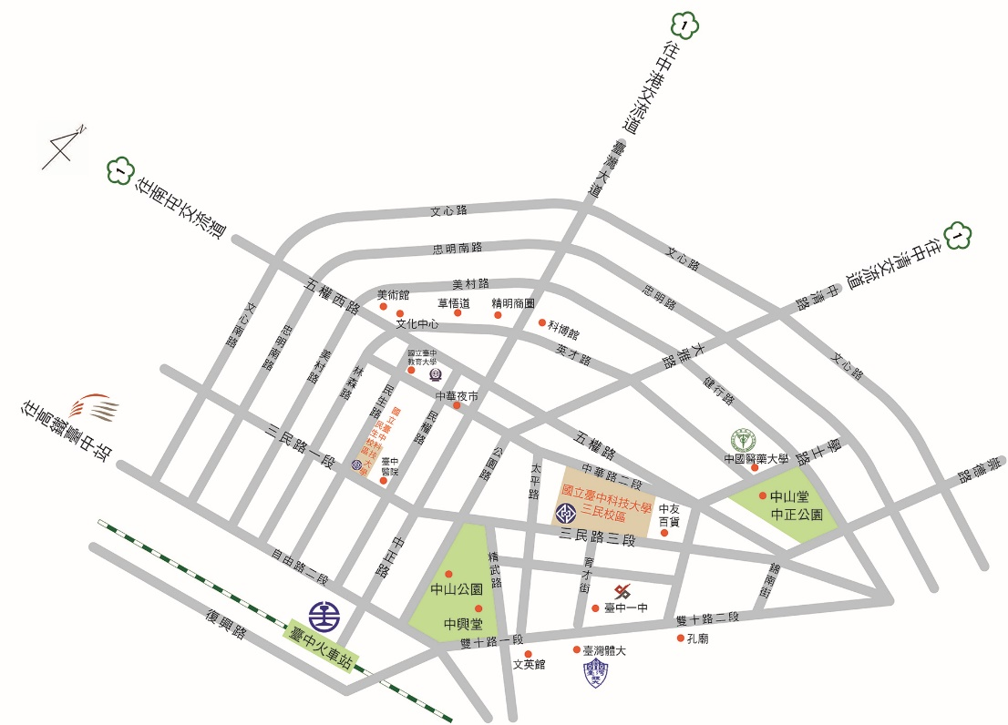
學校配置圖 | 